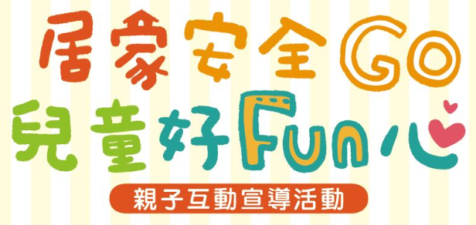
靖娟設計了好玩又有趣的闖關活動(包含居家、交通、遊戲安全等)
，以及規劃了趣味的團隊競賽內容，歡迎幼兒園的老師們帶著小朋友們一起認識兒童安全、fun心玩喔!!

◎主辦單位:臺北市政府社會局
◎承辦單位:財團法人靖娟兒童安全文教基金會
◎活動時間:104年9月22日(二)09:30-13:30
◎活動地點: 臺北田徑場-檢錄室(台北市松山區敦化北路3號)
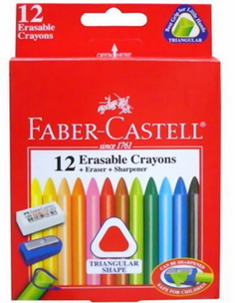
◎參加對象:臺北市公私立幼兒園師生、0-6歲幼兒及其家長 (活動人數限500人，額滿為止)
◎活動內容:1.兒童安全闖關遊戲區
2.健康與托育資源闖關區
3.夾夾球接力競賽
4.套圈圈接力競賽

◎備註:參與活動闖關，即可獲得Faber-Castell 12色三角擦擦筆

◎交通方式:
1.搭捷運:可搭乘捷運「松山新店線」至臺北小巨蛋站2號出口後再步行至台北田徑場
檢錄室(約5-10分鐘)。
2.搭公車:可搭乘33、248、262、262區、266、266區、277、279、282、282 285、288區、292、292副、306、306區、307、33、46、521、604、605快、622、630、652、668、672、675、711、902、902區、903、905、905副、906、906副、909、博愛公車、敦化幹線、棕10、棕9、紅25等路線公車到南京敦化路口下車即達。
3.自行開車或騎車:開車抵達可停放於臺北田徑場的地下停車場(入口位於南京東路)，須自行付費。

居家安全Go 兒童好Fun心 親子互動安全宣導活動
活動報名表
現場一般活動報名
園所名稱 |  | e-mail
聯絡人 |  | 聯絡電話(手機)
活動當天共 位幼兒參加，共 位老師、 位家長陪同，報名表傳真或mail後請來電確認。
夾夾球接力競賽(10:00開始比賽)
遊戲規則：
(一)年齡規定：
中班或大班的小朋友組隊報名(6人一隊，共6隊)。
(二)比賽需知：
1.比賽當天，請老師帶小朋友於09：30~09：45間報到處領取號碼牌。
2.活動期間，請幼兒師長看照好幼兒和貴重物品。
3.比賽中禁止飲食，如幼兒需要飲食，請於比賽前完成。
(三)比賽規則：
1.6位小朋友一隊，共計2隊進行對抗賽。
2.主持人宣布選手們就比賽位置，並進行比賽示範。
3.各發1顆球給2隊參賽者，請每隊參賽者兩人一組面對面一起夾抱球繞三角錐走S型(比賽過程中球不可以落地)，至對面終點後折返，換下一組接力進行。
4.最快完成的小隊即獲勝。
幼兒姓名 |  | 1. | 2. | 3.
 |  | 4. | 5. | 6.
活動當天共 位大班幼兒、 位中班幼兒參加，共 男、 女，報名表傳真或mail後請來電確認。
套圈圈接力競賽(11:00開始比賽)
(一)年齡規定：
小班的小朋友組隊報名(6人一隊，共6隊)。
(二)比賽需知：
1.比賽當天，請老師帶小朋友於10：30~10：45間報到處領取號碼牌
報到後在休息區等候。
2.活動期間，請幼兒師長看照好幼兒和貴重物品。
3.比賽中禁止飲食，如幼兒需要飲食，請於比賽前完成。
(三)比賽規則
1.6位小朋友一隊，共計2隊進行對抗賽。
2.主持人宣布選手們就比賽位置，並進行比賽示範。
3.各發4個呼拉圈給2隊參賽者，請每隊參賽者兩人一組共同套在重疊的兩個呼啦圈內往前步行，將其中一個呼拉圈放置至三角錐後，返回起點換下一組。
4.全員最快完成的隊伍即可獲勝。
幼兒姓名 |  | 1. | 2. | 3.
 |  | 4. | 5. | 6.
活動當天共 男、 女，報名表傳真或mail後請來電確認。

◎聯絡人:黃于庭 社工 ◎E-mail: kk60432@safe.org.tw
◎聯絡電話:28811200轉222 ◎傳真電話:(02)2881-1326

